САНКТ-ПЕТЕРБУРГСКИЙ НАЦИОНАЛЬНЫЙ
ИССЛЕДРОВАТЕЛЬСКИЙ
УНИВЕРСИТЕТ ИТМО
Факультет программной инженерии и компьютерной техники
Направление подготовки 09.03.04 Программная инженерия
Дисциплина «Базы Данных»

Отчет
По лабораторной работе №1
Вариант 783943

Студент
Хижниченко Мария Александроана
Практик
Карапетян Эрик Акопович
Лектор
Николаев Владимир Вячеславович

Санкт-Петербург, 2024 г.

Оглавление
Задание 3
Решение: 3
Описание предметной области. 3
Список сущностей и их классификация 3
Инфологическая модель 4
Даталогическая модель 4
Script 5
Вывод 6

Задание
- На основе предложенной предметной области (текста) составить ее описание. Из полученного описания выделить сущности, их атрибуты и связи.
- Составить инфологическую модель.
- Составить даталогическую модель. При описании типов данных для атрибутов должны использоваться типы из СУБД PostgreSQL.
- Реализовать даталогическую модель в PostgreSQL. При описании и реализации даталогической модели должны учитываться ограничения целостности, которые характерны для полученной предметной области.
- Заполнить созданные таблицы тестовыми данными.
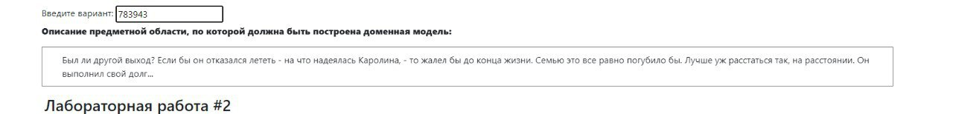

Решение:
Описание предметной области.
База данных хранит в себе информацию о ситуациях между людьми в группе, причинах и действиях, а также о чувствах.

Список сущностей и их классификация
person | стержень
action | стержень
situation | стержень
feeling | ассоциативная
role | ассоциативная
reason | ассоциативная
assocition | характеристика

Инфологическая модель
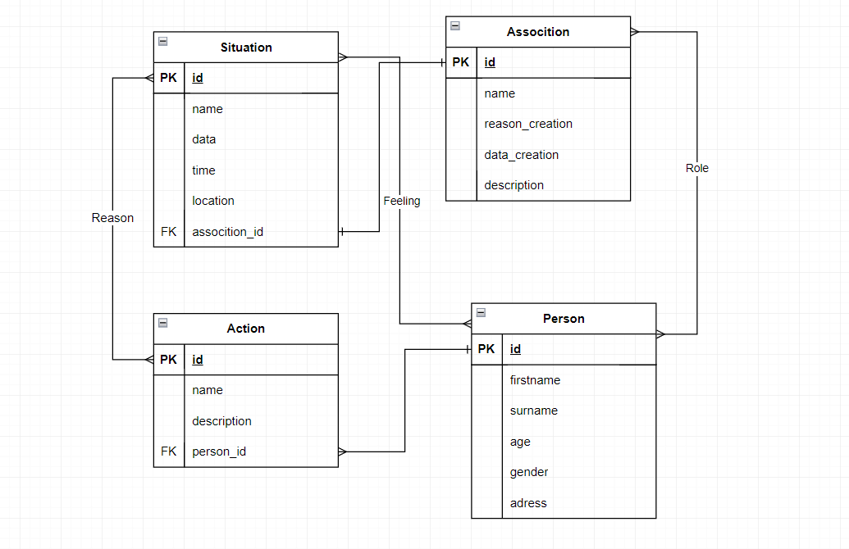

Даталогическая модель
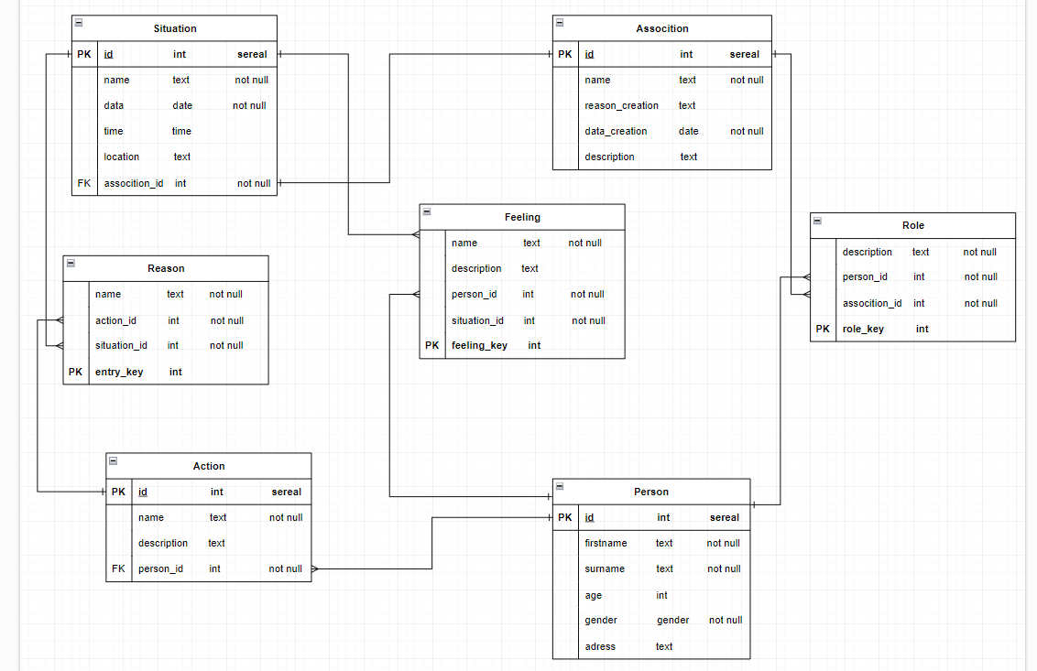

Script
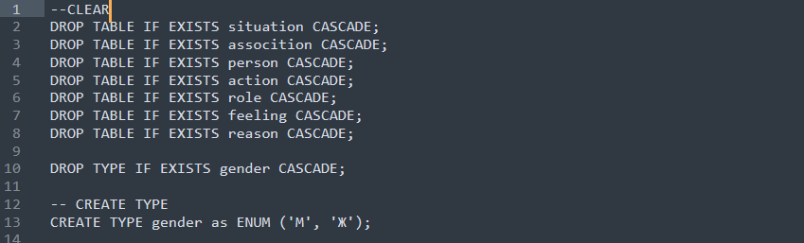
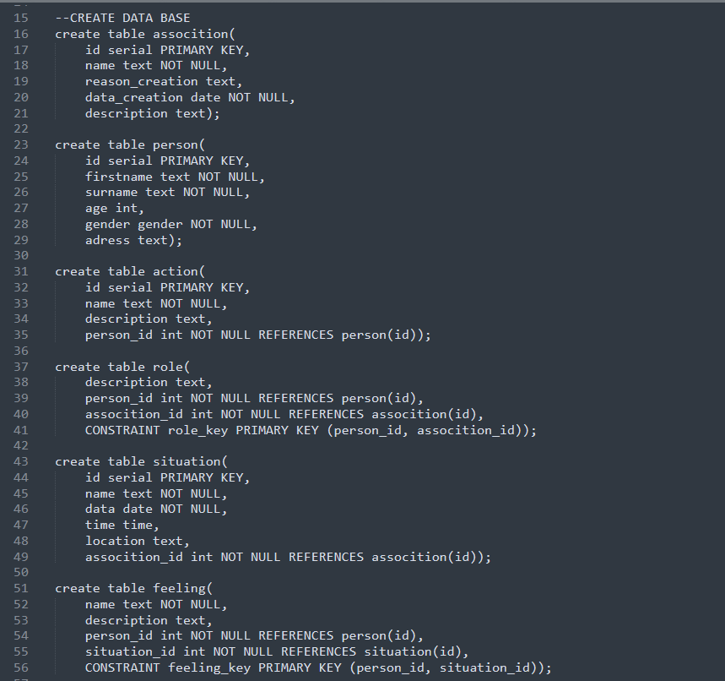
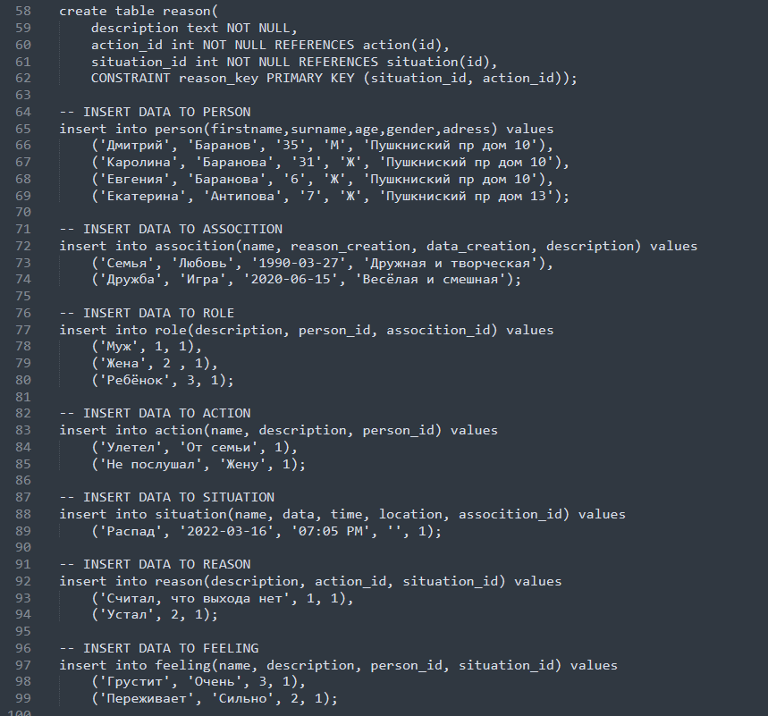


Вывод
Во время выполнения лабораторной работы я научилась продумывать структуру базы данных и представлять ее в виде диаграмм (инфологической и даталогической моделей), изучила синтаксис и основные команды для работы с таблицами (DDL) и (DML) в SQL.

